**Actividad clases y objetos**

La POO se basa en clases y objetos.

Las clases definen las variables y los métodos comunes a cierto tipos de instancias, básicamente son los moldes de donde se van a crear los objetos.

Un objeto es básicamente una instancia de una clase, creado por medio de un proceso constructor.

**¿COMO CREAMOS UNA CLASE?**

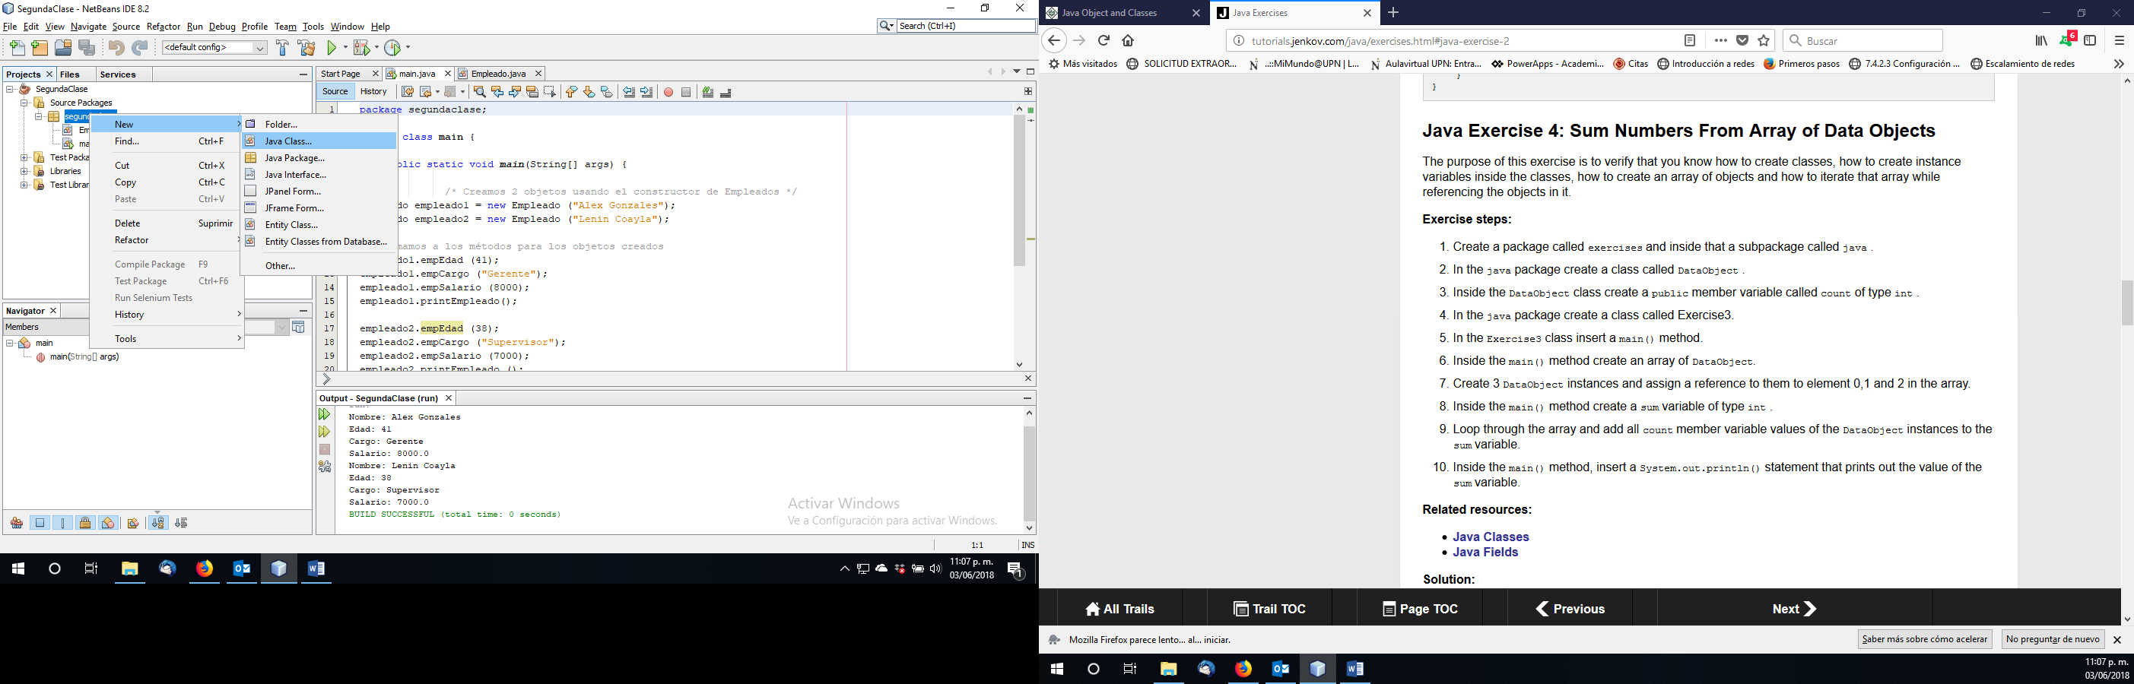

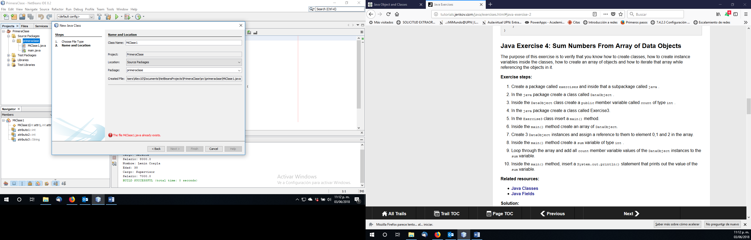

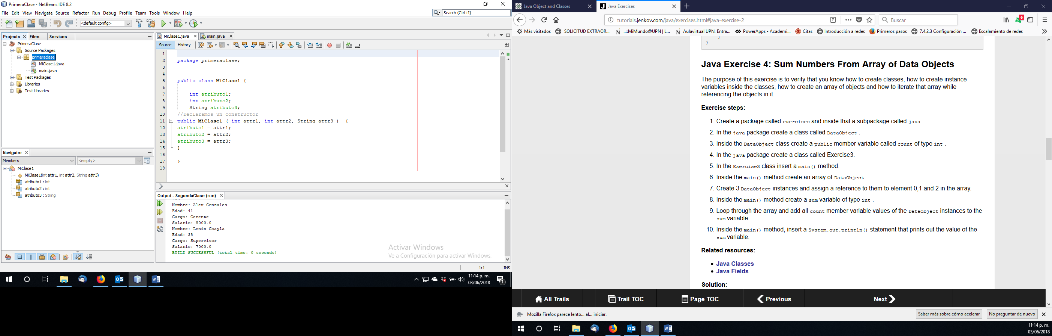

**//Le damos un nombre "MiClase1" a la clase**

public class MiClase1 {

**//Atributos de la clase**

private String atributo1;

private int atributo 2;

private float atributo 3;

**//Constructor con el mismo nombre de la clase, que puede o no recibir parámetros**

public MiClase1( ) { }

**//Métodos de la clase**

public void metodo1() {

**//Método vacio**

}

public String metodo2() {

return "metodo2";

}

}

**¿COMO CREAR OBJETOS?**

Para crear Objetos, debemos conocer:

* El nombre de la Clase para la cual vamos a crear el objeto.
* El constructor que dicha Clase posee y los parámetros que recibe.

MiClase miObjeto; **//Declaramos una variable del tipo de la clase**

miObjeto = new MiClase(); **//Aquí ya hemos creado un objeto de MiClase**

O también:

MiClase miObjeto = new MiClase(); **//Declaramos y creamos el objeto en una línea**

**¿COMO ESTABLECER LOS VALORES DE LOS ATRIBUTOS DE UN OBJETO?**

**Usando un Constructor con parámetros:**

public class MiClase1 {

int atributo1;

int atributo2;

String atributo3;

**//Declaramos un constructor**

public MiClase1 ( int attr1, int attr2, String attr3 ) {

atributo1 = attr1;

atributo2 = attr2;

atributo3 = attr3;

}

}

public static void main(String[] args) {

**//Creamos un objeto enviando parámetros al constructor**

MiClase1 alex = new MiClase1(5, 10, "x");

**//Mostramos el valor de los atributos**

System.out.println(alex.atributo1 + ", " + alex.atributo2 + ", " + alex.atributo3);

**//Imprime '5, 10, x'**

}

**Usando comandos Set:**

public class MiClase2 {

private int atributo1;

private int atributo2;

private String atributo3;

public void setAtributo1(int attr1) {

atributo1 = attr1;

}

public void setAtributo2(int attr2) {

atributo2 = attr2;

}

public void setAtributo3(String attr3) {

atributo3 = attr3;

}

}

public static void main(String[] args) {

MiClase2 ac1 = new MiClase2();

**//Creamos un objeto con constructor vacío**

MiClase2 ac2 = new MiClase2(); **//Creamos otro objeto con constructor vacío**

**//Establecemos los valores de los atributos usando métodos set de cada uno**

ac1.setAtributo1(5);

ac1.setAtributo2(10);

ac1.setAtributo3("x");

**//Establecemos los valores de los atributos accediendo directamente a cada uno**

ac2.atributo1 = 5;

ac2.atributo2 = 10;

ac2.atributo3 = "x";

System.out.println(ac1.atributo1 + ", " + ac1.atributo2 + ", " +ac1.atributo3);

**//Mostramos el valor de los atributos de ac1**

**//Imprime '5, 10, x'**

System.out.println(ac2.atributo1 + ", " + ac2.atributo2 + ", " +ac2.atributo3);

**//Mostramos el valor de los atributos de ac2**

**//Imprime '5, 10, x'**

}

**EJEMPLOS**

public class Empleado {

String nombre;

int edad;

String cargo;

double salario;

// Definimos el constructor de la clase Empleado

public Empleado(String nombre) {

this.nombre = nombre;

}

// Asignamos la edad del empleado

public void empEdad(int empEdad) {

edad = empEdad;

}

/* Asignamos el cargo del empleado*/

public void empCargo (String empCargo) {

cargo = empCargo;

}

/* Asignamos el salario del empleado*/

public void empSalario (double empSalario) {

salario = empSalario;

}

/* Imprimimos los datos del empleado*/

public void printEmpleado() {

System.out.println ("Nombre: "+ nombre );

System.out.println ("Edad: " + edad );

System.out.println ("Cargo: " + cargo );

System.out.println ("Salario: " + salario);

}

}

class Main {

public static void main(String args[]) {

/* Creamos 2 objetos usando el constructor de Empleados */

Empleado empleado1 = new Empleado ("Alex Gonzales");

Empleado empleado2 = new Empleado ("Lenin Coayla");

// Llamamos a los métodos para los objetos creados

empleado1.empEdad (41);

empleado1.empCargo ("Gerente");

empleado1.empSalario (8000);

empleado1.printEmpleado();

empleado2.empEdad (38);

empleado2.empCargo ("Supervisor");

empleado2.empSalario (7000);

empleado2.printEmpleado ();

}

}

**EJERCICIOS**

1. Escriba un programa que encuentre el area de un circulo, mediante una clase llamada “Area”, la cual tome el valor de su radio como parámetro de su constructor y que tenga un método llamada “calcularArea” que retorne el área del circulo. El radio es ingresado por una ventana.
2. Agregue un método que permita mostrar el área del circulo en pulgadas.
3. Agregue un método que genere un arreglo con todos los valores de área para los radios enteros de 1 hasta 20.
4. Agregue un método que permita guardar en un arreglo llamado Pares todos los valores pares y en otro llamado Impares todos los valores impares y los muestre en pantalla.